TRƯỜNG ĐẠI HỌC KHOA HỌC TỰ NHIÊN

KHOA CÔNG NGHỆ THÔNG TIN

🙞🙜🙞🙜🙞🙜🙞🙜🙞🙜

BÀI TIỂU LUẬN

**Đề tài:** Xấp xỉ bằng đa thức Taylor

Giáo viên hướng dẫn: Nguyễn Lê Thi

Sinh viên thực hiện:

1. Nguyễn Hoàng Bảo Nguyên 1612436
2. Trần Ngô Anh Nguyên 1612440
3. Lê Quỳnh Như 1612474
4. Trần Thị Hồng Nhung 1612476
5. Nguyễn Anh Pha 1612485

**Lý Thuyết**

**Định lý**

Nếu một hàm số f được khai triển thành, nói cách khác, là tổng của một chuỗi lũy thừa $\sum_{n=0}^{∞}{c_{n}}{\left(x-a\right)}^{n}$ với bán kình hội tụ R>0, thì f có đạo hàm mọi cấp trong khoảng (a-R,a+R) và

∀n, cn = (với quy ước rằng 0! = 1, f(0)=f).

Như vậy, khai triển thành chuỗi lũy thừa xung quanh điểm a của một hàm số là duy nhất (không có khai triển thứ hai)

**Định nghĩa chuỗi Taylor-Maclaurin**

Chiều đảo của định lý trên có thể không đúng, nghĩa là:

Nếu f là một hàm số có đạo hàm mọi cấp trong khoảng (a-R, a+R), thì chuỗi lũy thừa $\sum_{n=0}^{∞}{c_{n}}{\left(x-a\right)}^{n}$ được gọi là chuỗi Taylor của f xung quanh điểm a, viết là

*f* ~

Và chuỗi Taylor nói trên chưa hẳn hội tụ về f(x).

Trường hợp a=0, chuỗi nói trên được gọi là chuỗi Mac-Laurin của f.

Định nghĩa lượng vô cùng bé

Người ta ký hiệu o(ε) là bất cứ biểu thức nào phụ thuộc vào và thỏa

$$\lim_{→ 0}{\frac{o()}{}}=0$$

Lúc đó, o(ε) cũng được gọi là lượng vô cùng bé cấp cao hơn khi $→$ 0

Tính chất lượng vô cùng bé

Khi ε $→$ 0 thì

o(ε) ±o(ε) =o(ε)

Với hằng số k bất kỳ, ko(ε)=o(ε)

o(ε).o(ε)=o(ε), khi $1$,ε2 $→$ 0

Đa thức Taylor

Giả sử f là hàm số có đạo hàm đến cấp n tại điểm a. Khi đó, đa thức Taylor bậc n xung quanh điểm a của f được định nghĩa là

Tn(x) = $\sum_{k=0}^{n}{\frac{f^{\left(k\right)}\left(a\right)}{k!}{(x-a)}^{k}}$

= f(a) + $\frac{f^{'}\left(a\right)}{1!}(x-a)$ + $\frac{f^{''}\left(a\right)}{2!}{(x-a)}^{2}$ + … + $\frac{f^{(n)}\left(a\right)}{n!}{(x-a)}^{n}$

tức là tổng riêng phần của n chuỗi Taylor.

Lượng chênh lệch R­­­n(x)= f(x) – Tn(x) được gọi là phần dư của chuỗi Taylor của f.

**Công thức Taylor với dư số Peano**

Giả sử f là hàm số có đạo hàm đến cấp n-1 trong lân cận điểm a và có đạo hàm đến cấp n tại a. Lúc đó

Đa thức xấp xỉ tốt nhất của f đến n xung quanh điểm a là đa thức Taylor Tn, theo nghĩa

F(x) = Tn(x) + o((x-a)­­­n), hay là

f(x) = $\sum_{k=0}^{n}{\frac{f^{(k)}\left(a\right)}{k!}{(x-a)}^{k}+o({(x-a)}^{n}}$

Ngược lại, nếu Pn là đa thức bậc n xấp xỉ tốt nhất cho f xung quanh điểm a, theo nghĩa

f(x) – Pn(x) = o((x-a)n),

thì Pn là đa thức Taylor của f

**Công thức Taylor với dư số Lagrange**

Giả sử hàm f có đạo hàm đến cấp n+1 liên tục trong khoảng (a - R; a + R). Khi đó, với mỗi số x (a - R; a + R), luôn tồn tại số nằm giữa a và x sao cho

f(x) = Tn(x) + Rn(x), với Rn(x) = $\frac{f^{\left(n+1\right)}\left({}_{x}\right)}{\left(n+1\right)!}{(x-a)}^{n+1}$

Tn là ký hiệu của đa thức Taylor bậc n của f xung quanh điểm a như đã nói ở trên, tức là

Tn(x) = $\sum_{k=0}^{n}{\frac{f^{(k)}\left(a\right)}{k!}{(x-a)}^{k}}$

**Hệ quả từ công thức Taylor với dư số Lagrange**

1. Bất đẳng thức Taylor. Nếu có hằng số M>0 (chỉ phụ thuộc n) sao cho x∈(a - R; a + R), |f(n+1)(x) ≤ M|, thì

∀x ∈(a - R; a + R), |Rn(x) ≤ $\frac{M}{\left(n+1\right)!}{|x-a|}^{n+1}$

1. Nếu hằng số M ở (i) không phụ thuộc vào n thì

∀x ∈(a - R; a + R), $\lim_{n→∞}{R_{n}(x)}=0$

và chuỗi Taylor của f xung quanh điểm a sẽ hội tụ vè f trong khoảng (a - R; a + R).

Vài công thức Mac-Laurin của một số hàm cơ bản với dư số Peano

$e^{x}=1+x+\frac{x^{2}}{2}+\frac{x^{3}}{3}+…+\frac{x^{n}}{n!}+o\left(x^{n}\right)$

$\ln\left(1+x\right)=x-\frac{x^{2}}{2}+\frac{x^{3}}{3}-…+{\left(-1\right)}^{n-1}\frac{x^{n}}{x}+o\left(x^{n}\right)$

$\sin{x}=x-\frac{x^{3}}{3!}+\frac{x^{5}}{5!}-…+{\left(-1\right)}^{n}\frac{x^{2n+1}}{\left(2n+1\right)!}+o(x^{2n+2})$

$\cos{x}=x-\frac{x^{2}}{2!}+\frac{x^{4}}{4!}-…+{\left(-1\right)}^{n}\frac{x^{2n}}{\left(2n\right)!}+o(x^{2n+1})$

${\left(1+x\right)}^{}=1+x+\frac{\left(-1\right)}{2!}x^{2}+…+\frac{\left(-1\right)…\left[-\left(n-1\right)\right]}{n!}x^{n}+o\left(x^{n}\right)$

$\arctan{x=x- \frac{x^{3}}{3!}}+\frac{x^{5}}{5!}-…+{\left(-1\right)}^{n}\frac{x^{2n+1}}{2n+1}+o(x^{2n+2})$

**Các ứng dụng của công thức Taylor, Mac-Laurin**

1. Xấp xỉ hàm f bởi một đa thức bậc n
2. Tìm đạo hàm cấp cao của f tại điểm a
3. Tìm giới hạn của hàm số
4. Tính gần đúng với độ chính xác cho trước

**Bài Tập**

E. Bài tập xấp xỉ bằng đa thức Taylor

**1. a) Tìm các đa thức Taylor đến bậc 6 của f(x) = cosx tại a = 0:**

Ta có:

* f(0)(x) = cosx => f(0)(0) = 1;
* f(1)(x) = -sinx => f(1)(0) = 0;
* f(2)(x) = -cosx => f(2)(0) = -1;
* f(3)(x) = sinx => f(3)(0) = 0;
* f(4)(x) = cosx => f(4)(0) = 1;
* f(5)(x) = -sinx => f(5)(0) = 0;
* f(6)(x) = -cosx => f(6)(0) = -1;
* T0(x) = f(x) = 1;

T1(x) =

T2(x) =

T3(x) =

T4(x) =

T5(x) =

T6(x) =

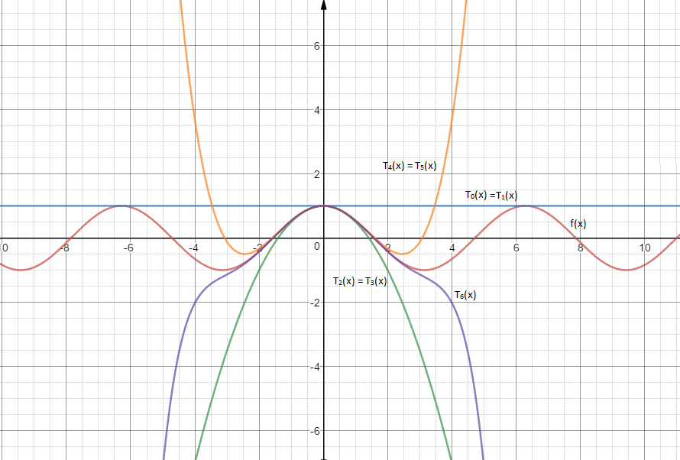Vẽ đồ thị:

b)

* x =

T0(

T1(

T2(

T3(

T4(

T5(

T6(

* x =

T0(

T1(

T2(

T3(

T4(

T5(

T6(

c)

**2.a) Tìm các đa thức Taylor đến bậc 3 của f(x) = 1/x tại a = 1:**

Ta có:

* f(0)(x) = => f(0)(1) =1;
* f(1)(x) = => f(1)(1) = -1;
* f(2)(x) = => f(2)(1) = 2;
* f(3)(x) = =>f(3)(1) = -6;
* T0(x) = f(x) =1;

T1(x) =

T2(x) =

T3(x) =

Vẽ đồ thị:

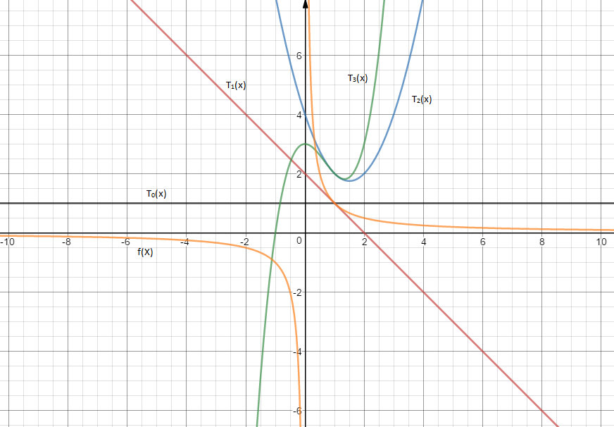

b)

T0(0.9) = 1

T1(0.9) = 1.1

T2(0.9) = 2.11

T3(0.9) = 2.111

T0(1.3) = 1

T1(1.3) = 0.7

T2(1.3) = 1.79

T3(1.3) = 1.763

**3.Tìm đa thức Taylor T3(x) cho hàm f tại a. Vẽ f và T3(x) trên cùng đồ thị.**

f(0)(x) = => f(0)(2) = 0.5

f(1)(x) = => f(1)(2) =

f(2)(x) = => f(2)(2) =

f(3)(x) = =>f(3)(2) =

* T(3)(x) =

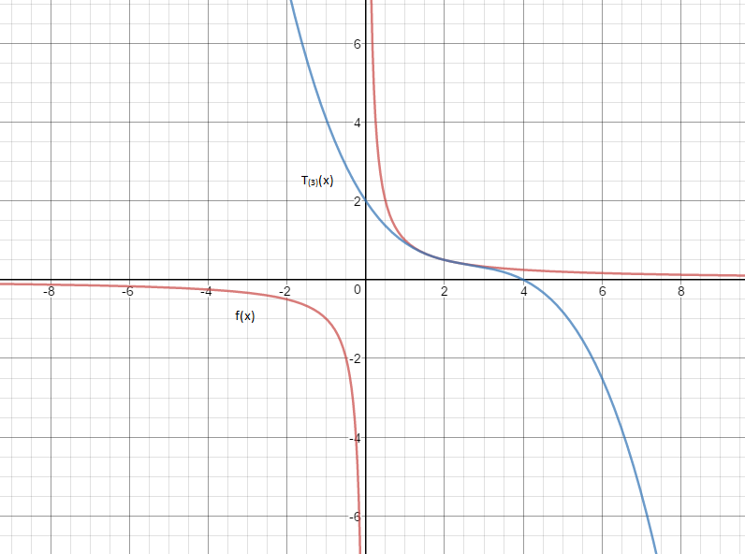

**4. Tìm đa thức Taylor T3(x) cho hàm f tại a. Vẽ f và T3(x) trên cùng đồ thị.**

f(0)(x) = x + e-x => f(0)(0) = 1

f(1)(x) = 1 – e-x  => f(1)(0) = 0

f(2)(x) = e-x => f(2)(0) = 1

f(3)(x) = -e-x =>f(3)(0) = -1

* T(3)(x) =

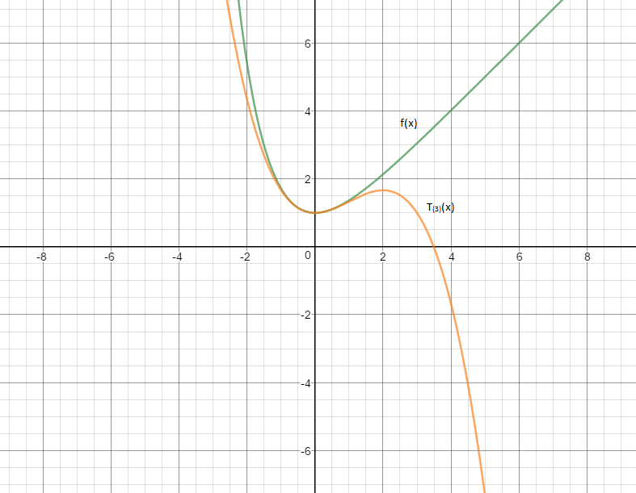

**5. Tìm đa thức Taylor T3(x) cho hàm f tại a. Vẽ f và T3(x) trên cùng đồ thị.**

f(0)(x) = cosx => f(0)(0) = 1

f(1)(x) = -sinx => f(1)(0) = 0

f(2)(x) = -cosx => f(2)(0) = -1

f(3)(x) = sinx => f(3)(0) = 0

* T3(x) =

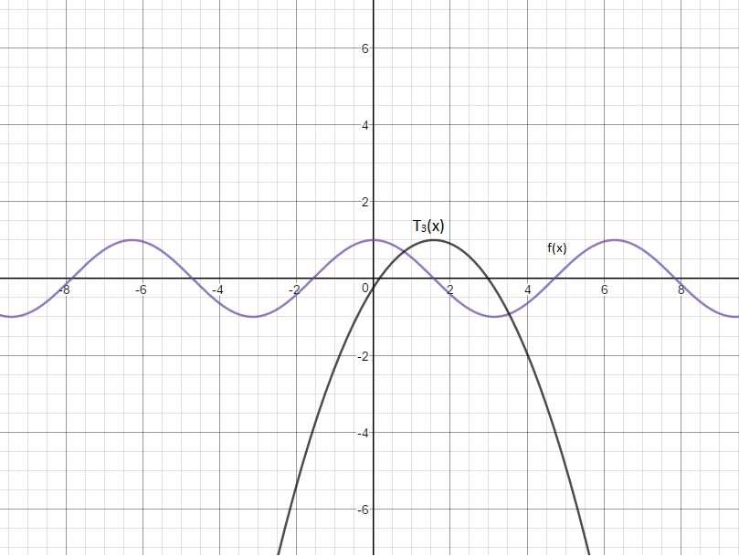

**6-10. Tìm đa thức Taylor T3(x) cho hàm f tại a.**

6/ T3(x)=∑3k=0

* F(0)(x)=e-xsin(x)F(0)(0)=0
* F(1)(x)=-e-xsin(x)+e-xcos(x)F(1)(0)=1
* F(2)(x)=e-xsin(x)-e-xcos(x)- e-xcos(x)- e-xsin(x)=-2 e-xcos(x) F(2)(0)=-2
* F(3)(x)=2e-xcos(x)+2e-x sin(x)F(3)(0)=2

F(x)T3(x)=x-x2+

7/T3(x)= ∑3k=0  (a=1)

* F(0)(x)=ln(x)F(0)(1)=0
* F(1)(x)=F(1)(1)=1
* F(2)(x)=F(2)(1)=-1
* F(3)(x)=F(3)(1)=2

F(x)T3(x)=-+

8/ T3(x)=∑3k=0

* F(0)(x)=xcos(x) F(0)(0)=0
* F(1)(x)=cos(x)-xsin(x)F(1)(0)=1
* F(2)(x)=-sin(x)-sin(x)-xcox(x) F(2)(0)=0
* F(3)(x)=-2cos(x)-cos(x)+xsin(x) F(3)(0)=-3

F(x)T3(x)=x-

9/ T3(x)=∑3k=0

* F(0)(x)=xe-2xF(0)(0)=0
* F(1)(x)=e-2x-2xe-2xF(1)(0)=1
* F(2)(x)=-2e-2x-2e-2x+4xe-2xF(2)(0)=-4
* F(3)(x)= 8e-2x+4e-2x-8xe-2xF(2)(0)=12

F(x)T3(x)=x-2x2+2x3

10/ T3(x)= ∑3k=0

* F(0)(x)=tan-1(x) F(0)(1)=tan-1(1)
* F(1)(x)= F(1)(1)=
* F(2)(x)= 2sin-3(x)cos(x) F(2)(1)= 2 sin-3(1)cos(1)
* F(3)(x)=-6sin-4(x)cos(x)-2sin-2(x) F(3)(1)= -6sin-4(1)cos(1)-2sin-2(1)

F(x)T3(x)= tan-1(1) sin-3(1)cos(1)2+ 3

**13-22**

1. **Xấp xỉ f bằng đa thức Taylor bậc n tại a**
2. **Sử dụng Bất đẳng thức Taylor để ước lượng độ chính xác của xấp xỉ f(x) ≈ Tn(x) khi x nằm trong đoạn cho trước**

**13. f(x) = $\sqrt{x}$, a=4, n=2, 4≤ x ≤ 4.2**

a) f(x) = $\sqrt{x}→$ f(a) = 2

f’(x)= $\frac{1}{2\sqrt{x}}→$ f’(a) =

f’’(x)= f’’(a)=

f(3)(x)=

T2(x) = )

=

b) Đánh giá sai số

Ta có: |R2(x)|= với ∈ [4; 4,2]

= $\left|\frac{3}{3!. 8\sqrt{{{}_{x}}^{5}}}(x-4)^{3}\right|≤\left|\frac{3}{3!. 8\sqrt{4^{5}}}(x-4)^{3}\right|$

Vậy ∀x∈[4; 4,2] sai số là khoảng $\left|\frac{3}{3!. 8\sqrt{4^{5}}}(x-4)^{3}\right|$

**14. f(x) = $x^{-2}$, a=1, n=2, 0.9≤ x ≤ 1.1**

a) f(x) = $x^{-2}→$ f(a) = 1

f’(x)= $-2x^{-3}→$ f’(a) =

f’’(x)= f”’(a)=

f(3)(x)= -24x-5

T2(x) = )

=

b) Đánh giá sai số

Ta có: |R2(x)|= với ∈ [0,9; 1,1]

= $\left|\frac{-24{{}_{x}}^{-5}}{3!}(x-1)^{3}\right|≤\left|\frac{-24{.0.9}^{5}}{3!}(x-4)^{3}\right|$

Vậy ∀x∈[0,9; 1,1] sai số là khoảng $\left|\frac{-24{.0.9}^{5}}{3!}(x-4)^{3}\right|$

**15. f(x) = $x^{\frac{2}{3}}$, a=1, n=3, 0.8≤ x ≤ 1.2**

a) f(x) = $x^{\frac{2}{3}}→$ f(a) = 1

f’(x)= $\frac{2}{3}x^{\frac{-1}{3}}→$ f’(a) =

f’’(x)= f”’(a)=

f(3)(x)= f”’(a)=

f(4)(x)=

T3(x) = )

=

b) Đánh giá sai số

Ta có: |R3(x)|= với ∈[0,8; 1.2]

= $\left|\frac{\frac{-56}{81}{{}_{x}}^{\frac{-10}{3}}}{4!}(x-1)^{4}\right|≤\left|\frac{\frac{-56}{81}{0.8}^{\frac{-10}{3}}}{4!}(x-1)^{4}\right|$

Vậy ∀x∈[0,8; 1,2] sai số là khoảng $\left|\frac{\frac{-56}{81}{0.8}^{\frac{-10}{3}}}{4!}(x-1)^{4}\right|$

**16. f(x) = $sin(x)$, a= $\frac{π}{6}$, n=4, 0≤ x ≤ $\frac{π}{3}$**

a) f(x) = $sin⁡(x)→$ f(a) = $\frac{1}{2}$

f’(x)= $cos⁡(x)→$ f’(a) =

f’’(x)= f”’(a)=

f(3)(x)= f”’(a)=

f(4)(x)= f(4)(a)=

f(5)(x)= f’(a) =

T4(x) = )

=

b) Đánh giá sai số

Ta có: |R4(x)|= với ∈ [0, ]

=

Vậy ∀x∈[0, $\frac{π}{3}$]sai số là khoảng $\left|\frac{cos⁡(0)}{5!}(x-\frac{π}{6})^{4}\right|$

**17. f(x) = $sec(x)$, a=0, n=2, -0.2≤ x ≤ 0.2**

a) f(x) = $\frac{1}{cos⁡(x)}→$ f(a) = 1

f’(x)= $\frac{sin⁡(x)}{{cos⁡}^{2}(x)}→$ f’(a) =

f’’(x)= f’’(a)=

f(3)(x)=

T2(x) = )

=

b) Đánh giá sai số

Ta có: |R2(x)|= với ∈ [-0.2; 0,2]

= $\left|\frac{1}{3!cos⁡({}_{x})}x^{3}\right|≤\left|\frac{3}{3!. cos⁡(0.2)}x^{3}\right|$

Vậy ∀x∈∈ [-0.2; 0,2] sai số là khoảng $\left|\frac{3}{3!. cos⁡(0.2)}x^{3}\right|$

**18. f(x) = $ln(1+2x)$, a=1, n=3, 0.5≤ x ≤ 1.5**

a) f(x) = $ln⁡(1+2x)→$ f(a) = ln3

f’(x)= $\frac{2}{1+2x}→$ f’(a) =

f’’(x)= f”’(a)=

f(3)(x)= f”’(a)=

f(4)(x)=

T3(x) = )

= ln3

b) Đánh giá sai số

Ta có: |R3(x)|= với ∈ [0,5; 1,5]

= $\left|\frac{\frac{-96}{{(1+2{}_{x})}^{4}}}{4!}(x-1)^{4}\right|≤\left|\frac{\frac{-96}{{(1+2.0,5)}^{4}}}{4!}(x-1)^{4}\right|$

Vậy ∀x∈[0,8; 1.2] sai số là khoảng $\left|\frac{\frac{-96}{{(1+2.0,5)}^{4}}}{4!}(x-1)^{4}\right|$

**19. f(x) = $e^{x^{2}}$, a=0, n=3, 0≤ x ≤ 0,1**

a) f(x) = $e^{x^{2}}→$ f(a) = 1

f’(x)= $2x.e^{x^{2}}→$ f’(a) =

f’’(x)= f”’(a)=

f(3)(x)= f”’(a)=

f(4)(x)=

T3(x) = )

=

b) Đánh giá sai số

Ta có: |R3(x)|= với ∈[0; 0.1]

= $\left|\frac{(12+48{{}_{x}}^{2}+16{{}_{x}}^{4}).e^{{{}_{x}}^{2}}}{4!}x^{4}\right|≤\left|\frac{(12+48{.0,1}^{2}+16{.0,1}^{4}).e^{{{}_{x}}^{2}}}{4!}x^{4}\right|$

Vậy ∀x∈[0; 0.1] sai số là khoảng $\left|\frac{(12+48{.0,1}^{2}+16{.0,1}^{4}).e^{{{}_{x}}^{2}}}{4!}x^{4}\right|$

**20. f(x) = $xlnx$, a=1, n=3, 0,5≤ x ≤ 1,5**

a) f(x) = $xlnx→$ f(a) = 0

f’(x)= $lnx+1→$ f’(a) =

f’’(x)= f”’(a)=

f(3)(x)= f”’(a)=

f(4)(x)=

T3(x) = )

=

b) Đánh giá sai số

Ta có: |R3(x)|= với ∈[0,5; 1,5]

= $\left|\frac{\frac{2}{{{}_{x}}^{3}}}{4!}x^{4}\right|≤\left|\frac{\frac{2}{{0.5}^{3}}}{4!}x^{4}\right|$

Vậy ∀x∈[0,5; 1,5] sai số là khoảng $\left|\frac{\frac{2}{{0.5}^{3}}}{4!}x^{4}\right|$

**21. f(x)= xsinx, a=0, n=4, -1≤x≤1**

a) f(x) = $xsin⁡(x)→$ f(a) = $0$

f’(x)= $sinx+xcosx→$ f’(a) =

f’’(x)= f”’(a)=

f(3)(x)= f”’(a)=

f(4)(x)= f(4)(a)=

f(5)(x)= f’(a) =

T4(x) = )

=

b) Đánh giá sai số

Ta có: |R4(x)|= với ∈ [-1; 1]

= $\left|\frac{ -sin{}_{x}-{}_{x}cos{}_{x}}{5!}(x)^{4}\right|≤\left|\frac{ -sin1-cos1}{5!}(x)^{4}\right|$

Vậy ∀x∈[-1; 1]sai số là khoảng $\left|\frac{ -sin1-cos1}{5!}(x)^{4}\right|$

**23. Sử dụng thông tin từ Bài tập 5 để ước lượng cos 80o chính xác đến 5 chữ số thập phân.**

80o=

Ta có: |Rn(x)|=≤

Để xấp xỉ chính xác đến 5 chữ số thập phân thì ta chọn n sao cho

|Rn(x)|=≤≤0,00001

Ví dụ n = 4

cos80o≈T41 –

**25. Sử dụng Bất đẳng thức Taylor để xác định số số hạng của chuỗi Maclaurin của exdùng để xấp xỉ e0,1 với độ chính xác khoảng 0,00001**

f(n)(x) = ex

Tn(x) =

|Rn(x)|=

Áp dụng với x=0.1

|Rn(0.1)|=≤

Để xấp xỉ chính xác đến 0.00001, ta chọn n sao cho

|Rn(0.1)|≤≤0.00001

Ví dụ n= 4

Vậy cần 5 số hạng của chuỗi Maclaurin để xấp xỉ e0,1 với độ chính xác khoảng 0.00001

**26. Bao nhiêu số hạng của chuỗi Maclaurin của ln (1+x) cần dùng xấp xỉ ln1,4 với độchính xác khoảng 0,001?**

f(x)= ln(1+x)

f’(x)= $\frac{1}{1+x}$

f’’(x)= $\frac{-1}{{\left(1+x\right)}^{2}}$

.

.

.

f(n)(x)=(-1)n+1

Tn(x)=

|Rn(x)|=

Áp dụng với x=0.4

|Rn(0.4)|=≤

Để xấp xỉ chính xác đến 0,001 ta chọn n sao cho

|Rn(0.4)|≤≤0.001

Ví dụ n=3

Vậy cần 4 số hạng chủa chuỗi Maclaurin để xấp xỉ ln (1+x) chính xác đến 0.001

**27-28 Dùng Định lý Đánh giá Chuỗi đan dấu hoặc Bất đẳng thức Taylor để ước lượng miềngiá trị của x để các xấp xỉ có độ chính xác tương ứng với giá trị cho trước.**

**27. sin x≈x-|sai số|<0.01**

Nhận xét: đây là chuỗi Maclaurin của f(x)= sinx với n=3

f(4)(x)=sin(x)

|R3(x)|=≤0.01

=>x0.7

$\left|\frac{sin⁡({}_{x})}{4!}x^{4}\right|0$ => x0

Vậy miền giá trị của x là [0;0,7]

**28. cosx≈ 1-|Sai số|<0.005**

Nhận xét: đây là chuỗi Maclaurin của f(x)= cosx với n=4

f(5)(x)=cos(x)

|R4(x)|=≤0.01

=> x1.04

$\left|\frac{cos⁡({}_{x})}{5!}x^{5}\right|0$ => x0

Vậy miền giá trị của x là [0;1,04]

**Câu 31: Một xe hơi di chuyển với tốc độ 20 m/s và gia tốc 2 m/s2 tại một thời điểm cho trước.Dùng đa thức Taylor cấp 2 để ước lượng quãng đường xe hơi di chuyển trong giây tiếp theo. Có hợp lý khi dùng xấp xỉ này để ước lượng khoảng cách di chuyển trong suốt  
phút tiếp theo?**

Ta có: S(t) = at2+vt = t2+20t (với t $≥$ 0)

S’(t) = 2t + 20

S’’(t) = 2

Áp dụng công thức Taylor cấp 2 với t0 = 0:

T(t) = t02 + 20 t02 + (t - t0) + (t - t0)2 = 20t + t2

Quãng đường xe di chuyển được trong giây tiếp theo:

s = T(t + 1) – T(t) = 20(t + 1) + (t + 1)2 – 20t - t2 = 2t + 21

Có thể dùng xấp xỉ này để ước lượng khoảng cách di chuyển trong suốt phút tiếp theo vì:

o((t – t0)n) = S(t) – T(t) = t2+20t - 20t - t2 = 0

Vì phần dư của chuỗi taylor của S bằng 0 nên công thức taylor có giá trị hoàn toàn chính xác.